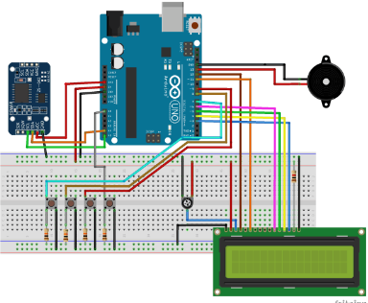

**Fig1 Circuit Diagram**

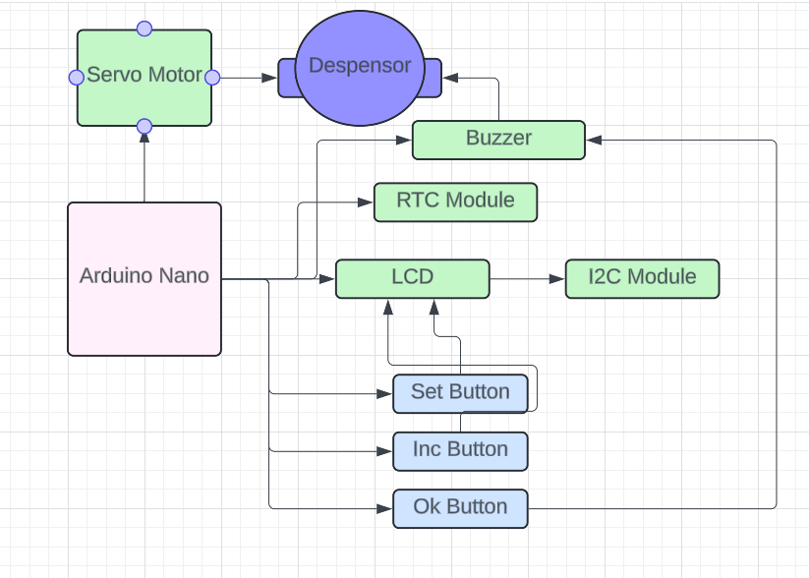

**Fig2 Block Diagram**